УСТОЙЧИВОСТЬ ЦИЛИНДРИЧЕСКОЙ ПЛАСТИНЫ ИЗ СПЛАВА С ПАМЯТЬЮ ФОРМЫ ПРИ ТЕРМОУПРУГИХ МАРТЕНСИТНЫХ ПРЕВРАЩЕНИЯХ В УСЛОВИЯХ СЖАТИЯ И СДВИГА

Сильченко Л.Г., Мовчан И.А.

Учреждение Российской академии наук Институт прикладной механики РАН,
г. Москва, Россия

РЕЗЮМЕ

В настоящей статье изучена потеря устойчивости цилиндрической пластины из сплава с памятью формы (СПФ) при термоупругих мартенситных фазовых превращениях, находящейся в условиях однородного равномерного сжатия вдоль образующей и сдвига. Анализ устойчивости проведён с привлечением различных вариантов определяющих соотношений.

Ключевые слова: Устойчивость, цилиндрическая пластина, сплав с памятью формы, термоупругие мартенситные превращения, сжатие, сдвиг, определяющие соотношения.

BUCKLING OF THE CYLINDRICAL PLATE FROM THE SHAPE MEMORY ALLOY AT THERMOELASTIC MARTENSITE TRANSITIONS IN THE CONDITIONS OF COMPRESSION AND SHEAR

Sil'chenko L.G., Movchan I.A.

Institute of applied mechanics of the Russian Academy of Sciences, Moscow, Russia

SUMMARY

In the present article the buckling of a cylindrical plate from shape memory alloy (SMA) is studied at the thermoelastic martensite phase transitions. Plate is being in conditions of uniform compression along generatrix of cylindrical surface and also uniform shift. The analysis of stability of the plate is done with use of different versions of the constitutive relations.

Key words: Buckling, cylindrical plate, shell, shape memory alloy, thermoelastic martensite phase transitions, compression, shear, constitutive relations.

1. ВВЕДЕНИЕ

Тонкостенные элементы из СПФ склонны к потере устойчивости. Об этом свидетельствуют как экспериментальные [1], так и теоретические [2–8] работы. В указанных работах показано, что критические нагрузки потери устойчивости элементов из СПФ могут быть значительно более низкими, чем даже в мартенситном состоянии, когда упругие характеристики СПФ принимают минимальные значения и, казалось бы, должны приводить к наименьшим значениям критических сил. Однако это не так. Оказывается, что нагруженный элемент из СПФ, не теряющий устойчивости ни в наиболее жёстком аустенитном состоянии, ни в наименее жёстком мартенситном состоянии, может потерять устойчивость при переводе из первого состояния во второе и, что особенно удивительно - обратно. Последнее выглядит, на первый взгляд, противоестественно, поскольку при обратном превращении упругие характеристики СПФ увеличиваются. Из всего этого становится ясным, что основной причиной потери устойчивости элементов из СПФ является не уменьшение упругих модулей при прямом превращении, а собственно сами фазовые переходы. Анализ показывает, что наименьшие критические нагрузки соответствуют случаю, когда создаются такие условия, при которых изменение деформаций при выпучивании максимально. Поскольку основной вклад в деформативность элементов из СПФ вносят как раз фазовые деформации, то момент когда фазовые деформации изменяются максимальным образом, весьма близок к моменту потери устойчивости соответствующих элементов.
В [2–8] и ряде других работ найдены критические характеристики различных элементов из СПФ. В них же предложены различные подходы к анализу устойчивости таких элементов, связываемые с предложенной в них системой концепций (гипотез). Заметим, что по мере решения всё большего числа задач устойчивости элементов из СПФ, названия указанных концепций претерпевали некоторые изменения, чтобы лучше отражать суть заключённых в них предположений. В работе [8] предложен вариант названий, который может считаться на данный момент времени в некотором смысле наилучшим. В соответствии с принятой в [8] терминологией для анализа устойчивости при термоупругих мартенситных превращениях предложены два основных подхода. В соответствии с первым из них, связываемом с концепцией «фиксированного фазового состава», при выпучивании параметр фазового состава полагается неизменным. Данный подход, наиболее прост и всегда приводит к наибольшим величинам критических нагрузок. При другом подходе параметр фазового состава может изменяться при потере устойчивости в соответствии с тем или иным вариантом определяющих соотношений и изменением внешних воздействий. Он назван концепцией «дополнительного фазового превращения». Данный подход существенно более интересен. В рамках него можно выделить ряд направлений, связываемых с дополнительными предположениями. Если при выпучивании элемента из СПФ внешняя нагрузка считается неизменной, то речь идет о гипотезе «фиксированной нагрузки». В этом случае изменение фазового состава связывается исключительно с перераспределением напряжений в элементе. Если же при выпучивании допускаются вариации нагрузки, то имеет место концепция «варьируемой нагрузки». В рамках последней наиболее интересен упрощённый подход, отождествляемый с гипотезой «повсеместного дополнительного фазового перехода». В соответствии с последней, за счёт «нужных» вариаций внешней нагрузки, каждая точка теряющего устойчивость элемента испытывает дополнительное фазовое превращение. В рамках данной гипотезы критические нагрузки всегда оказываются минимальными по величине. В соответствии с концепцией «варьируемой нагрузки» возможны самые различные решения, среди которых наиболее просты те, которые приводят (за счёт выбора «нужных» вариаций нагрузки) к постоянной по толщине элемента координате границы зоны дополнительного фазового превращения. Заметим, что гипотезы «повсеместного дополнительного фазового перехода» и «фиксированного фазового состава» подпадают под это определение, по крайней мере, применительно к рассматриваемой в работе цилиндрической пластине из СПФ постоянной толщины.
В настоящей работе критические нагрузки разыскиваются в рамках гипотез «фиксированного фазового состава» и «повсеместного дополнительного фазового перехода», приводящих, как отмечалось выше, к наибольшим и наименьшим по величине значениям искомых критических нагрузок.

2. Постановка задачи

Под цилиндрической пластиной понимается прямоугольный в плане сегмент тонкой цилиндрической оболочки радиуса , две противоположные кромки которого расположены вдоль образующей соответствующей цилиндрической поверхности. Предполагается, что пластина имеет постоянную толщину и изготовлена из СПФ. Рассматриваемая цилиндрическая пластина отнесена к ортогональной криволинейной системе координат, оси которой расположены в срединной поверхности обшивки и направлены вдоль кромок пластины, а начало координат расположено в одном из её углов таким образом, чтобы система координат была правой, а ось была направлена в сторону выпуклости оболочки. Рассматриваемая пластина имеет размеры вдоль осей соответственно ( - угол раствора обшивки в окружном направлении, полагается не слишком большим, чтобы сегмент оболочки мог считаться пологим). Применительно к потере устойчивости при прямом мартенситном превращении полагается, что в докритическом (чисто аустенитном) состоянии пластина испытывает однородное плоское напряжённое состояние, когда отличны от нуля только напряжения . Далее она охлаждается через интервал температур прямого превращения, причём напряжения остаются неизменными. Разыскиваются такие минимальные значения напряжений (не меняющихся в ходе фазового превращения), которые в процессе охлаждения через интервал температур прямого превращения, могут привести к выпучиванию, и которые признаются критическими. При изучении устойчивости пластины при обратном мартенситном превращении считается, что предварительно в ней, например, в ходе предшествующего полного прямого мартенситного превращения под действием однородного напряжённого состояния , были созданы соответствующие фазовые деформации. Далее, к пластине в полностью мартенситном состоянии прикладываются другие нагрузки, реализующие также однородное плоское напряжённое состояние , после чего она нагревается через интервал температур обратного мартенситного превращения. При этом разыскиваются такие минимальные (не меняющие своего значения при фазовом превращении) нагрузки , при которых помимо исходной формы равновесия пластины оказываются возможными также и другие, связанные с её выпучиванием. Здесь и далее полагается, что единица в квадратных скобках на месте верхнего индекса указывает, что соответствующая основная величина относится к предшествующему прямому превращению, двойка - к обратному, впрочем, указанные индексы могут быть опущены, если это не может вызвать недоразумений.
Заметим, что температура всех точек изучаемой пластины в каждый момент времени считается одинаковой.
Задача о выпучивании сегмента пологой оболочки из СПФ решается в линеаризованной постановке в рамках теории малых деформаций и кинематической гипотезы Кирхгоффа-Лява на основе статического критерия устойчивости, с привлечением к анализу двух упрощённых подходов, основанных на гипотезах «фиксированного фазового состава» и «повсеместного дополнительного фазового перехода» [8]. Это сделано с одной стороны ради упрощения анализа, а с другой стороны потому, что в результате удаётся получить весь интервал значений искомых критических нагрузок, включая наиболее интересную с практической точки зрения нижнюю его границу. Как было отмечено ранее, гипотеза «фиксированного фазового состава» всегда приводит к наибольшим значениям критических нагрузок, а концепция «повсеместного дополнительного фазового перехода» - к наименьшим.

3. ОпределяющиЕ соотношения

Для решения представленных ранее задач устойчивости привлекаются два варианта определяющих соотношений. В качестве первого используется упрощенный вариант предложенной в [9–13] системы определяющих соотношений для СПФ, основанный на использовании дифференциальной зависимости для параметра фазового состава, который для двумерного случая имеет вид
(3.1)
(3.2)
(3.3)
(3.4)
(3.5)
Здесь нижние индексы или () принимают значения 1, 2, причём индекс 1 соответствует оси , 2 - оси . Если в формуле встречаются двойные индексы типа «ii», считается . Кроме того, - полная, упругая и фазовая деформации; - объемная доля мартенситной фазы; - компоненты тензора напряжений (штрих указывает, что используются компоненты девиатора), тензора, вводимого соответствующей формулой (3.4), а также, интенсивность последнего; - модуль Юнга двухфазной среды, и его значения в мартенситном и аустенитном состояниях; - аналогичные значения для модуля сдвига; - коэффициент Пуассона; - текущая температура, , () - температуры начала и окончания прямого (обратного) мартенситного превращения в свободном от напряжений материале соответственно; - постоянные материала. Величина представляет собой разницу удельных энтропий аустенитного и мартенситного состояний сплава при температуре термодинамического равновесия в отсутствии фазовых деформаций, при которой СПФ может существовать как в чисто мартенситном, так и в чисто аустенитном состояниях; - плотность сплава, которая считается неизменной в процессе мартенситных превращений. В определяющих соотношениях моделирующих обратное фазовое превращение фигурируют также обозначения , которыми представлены объёмная доля мартенситной фазы и компоненты фазовой деформации, которые были достигнуты в ходе предшествующего прямого мартенситного превращения.
Что касается температуры начала прямого превращения, то для неё используется выражение [14], причём, если прямой переход происходит из полностью аустенитного состояния материала, то ( - интенсивность напряжений). Для температуры начала обратного превращения применяется зависимость . Что касается температур окончания фазовых переходов , то они определяются в ходе решения из условия окончания соответствующего превращения .
В качестве функции используется зависимость . Можно показать, что при действии постоянных напряжений использование дифференциальной зависимости для переменной фазового состава с привлечением указанной функции, эквивалентно предложенной в [15] конечной зависимости для .
Как видно из уравнений (3.4), (3.5) приращения фазовых деформаций в рамках данного варианта определяющих соотношений линейным образом зависят от компонент девиатора напряжений, поэтому в дальнейшем указанный вариант определяющих соотношений условно называется «линейным».
Применительно к анализу потери устойчивости при прямом превращении привлечен также, называемый далее «нелинейным», вариант определяющих соотношений [16], при котором для приращения деформаций предложена нелинейная по напряжениям зависимость
, (3.6)
в которой - параметр, характеризующий максимальную величину нетермоупругой деформации, - интегральная функция распределения интенсивности микронапряжений в представительном объеме материала, - функция модели, удовлетворяющая ограничениям и определяющая соотношение между интенсивностью процессов зарождения и развития мартенситных мезоэлементов, - параметр, зависящий от вида напряжённого состояния. Ради простоты далее он принят равным единице.
Функция в рамках работы определяется зависимостью , где
- функция Лапласа, а - среднеквадратическое отклонение микронапряжений (смысл обозначения меняется по сравнению с «линейными» определяющими соотношениями).
Заметим, что, наряду с (3.6), в случае использования «нелинейных» определяющих соотношений для параметра фазового состава применяется конечное соотношение
(3.7)
в котором использованы обозначения
(3.8)
Во многих случаях здесь величина может быть отброшена ввиду своей малости по сравнению с первым слагаемым числителя дроби в выражении для температуры .
Из (3.1), (3.4)–(3.7), ясно, что при решении рассматриваемых в работе задач устойчивости из-за малости также не учитываются ни температурные деформации ни объёмный эффект реакции фазового превращения.

4. Докритическое состояние

Поскольку в работе предполагается, что вплоть до момента выпучивания в рассматриваемой цилиндрической пластине реализуется однородное напряжённое состояние, при котором отличны от нуля две компоненты тензора напряжений , то для соответствующих компонент деформаций при прямом мартенситном превращении в случае использования «линейных» определяющих соотношений справедливы формулы
, (4.1)
что, естественно, согласуется с уравнениями равновесия и совместности деформаций и следует из (3.4).
Если для моделирования прямого превращения применяются «нелинейные» определяющие соотношения, то фазовые деформации, в отличие от последней формулы (4.1), могут быть найдены при помощи выражения
. (4.2)
Для моделирования обратного превращения выбран вариант «линейных» определяющих соотношений (см. (3.5)) с , не учитывающий явление ориентированного превращения, что в рамках рассматриваемых задач не столь важно, поскольку докритические напряжения остаются неизменными. Тем не менее, для предшествующего мартенситного превращения имеет смысл также использовать вариант определяющих соотношений с . При этом второе уравнение (4.1) переходит в соотношение
. (4.3)
Конечно же, необходим соответствующий пересчет констант. Один из очевидных вариантов такого пересчета дается формулой
. (4.4)
Здесь слева константа соответствует модели без учёта , а справа - с учётом . Очевидно, что при таком выборе констант обе формулы (4.1), (4.3) при полном прямом превращении (СПФ охлаждается до значения ) приводят к одинаковым результатам.
Что касается фазовых деформаций на этапе обратного мартенситного превращения, то с учетом соотношений (3.5), (4.3), они определяются в соответствии с выражением
. (4.5)
Заметим, что формулы для фазовых деформаций (4.1)–(4.3), (4.5) получаются в результате интегрирования соответствующих зависимостей (3.4)–(3.6) при постоянных значениях напряжений.

5. возмущенное состояние

Сначала обратимся к случаю потери устойчивости при прямом мартенситном превращении. При этом предположим, что выбран вариант «линейных» определяющих соотношений, описывающих явление ориентированного превращения (), а при записи уравнений в вариациях учтено, что вариация температуры отбрасывается, что, как можно показать, не сказывается на значениях искомых критических нагрузок.
Гипотеза прямых нормалей для полной деформации записывается применительно к пластине с учетом (3.1), (3.2) в виде
, (5.1)
где - ортогональная пластине координата, - полные деформации срединной плоскости пластины, - кривизны.
Варьируя равенства (5.1) относительно критического состояния, используя (3.3) и (3.4) можно получить выражения
(5.2)
в которых введены обозначения
(5.3)
(5.4)
где - ступенчатая функция Хевисайда. Здесь и ниже все величины без знака вариации относятся к критическому состоянию, со знаком вариации - к возмущённому. Для вариаций деформаций в срединной поверхности оболочки и кривизн использованы соотношения
(5.5)
обычно применяемые в теории пологих цилиндрических оболочек. Под понимаются вариации смещений точек срединной поверхности оболочки вдоль осей соответственно.
Разрешая (5.2) относительно вариаций напряжений можно получить для них выражения
(5.6)
в которых ради краткости введены обозначения
(5.7)
(5.7)
Как было отмечено ранее, задача об устойчивости цилиндрической пластины из СПФ рассматривается в данной работе в рамках двух упрощённых подходов. Поэтому собирая вариации внутренних погонных моментов и сил по известным формулам
,
с привлечением соотношений для вариаций напряжений (5.6), учитываем, что в рамках одного из упрощённых подходов, связываемого с гипотезой «повсеместного дополнительного фазового перехода», дополнительное фазовое превращение, обусловленное выпучиванием сегмента оболочки, имеет место в каждой точке её сечения. В итоге получаем зависимости ()
(5.8)
(5.9)
в которых введены общепринятые обозначения (зависящие в рассматриваемом случае от объёмной доли мартенситной фазы)
.
Если же в формулах (5.8), (5.9) положить , то получим обычные соотношения для погонных сил и моментов, отвечающие упрощённому подходу в рамках гипотезы «фиксированного фазового состава», в соответствии с которым при потере устойчивости пластины дополнительное фазовое превращение отсутствует в каждой её точке.
В качестве уравнений равновесия для рассматриваемой цилиндрической пластины в возмущённом состоянии рассматриваются известные уравнения пологой цилиндрической оболочки, записанные через вариации внутренних усилий и моментов (массовые силы не учитываются)
(5.10)
с учётом влияния докритических сил, действующих в касательной плоскости, которые входят в указанные уравнения через так называемую «фиктивную нагрузку» , для которой в рассматриваемом случае верно выражение
.
Из трёх последних уравнений (5.10) следует первое разрешающее уравнение рассматриваемой задачи устойчивости
. (5.11)
Вводя обычным образом функцию усилий по формулам
,
тождественно удовлетворяющим двум первым однородным уравнениям равновесия (5.10), выражая из соотношений для внутренних усилий (5.9) вариации деформаций, имеем
Подстановка этих формул в единственное значимое уравнение совместности деформаций в касательной плоскости пологой цилиндрической оболочки
позволяет получить второе разрешающее уравнение задачи. Объединяя его с уравнением (5.11), с учётом соотношений (5.5), (5.8), (5.9), в результате получаем систему двух однородных дифференциальных уравнений в частных производных совокупного восьмого порядка, служащую с учетом заданных краевых условий на кромках цилиндрической пластины из СПФ для нахождения её искомых критических характеристик
(5.12)
в которой ради краткости введены дифференциальные операторы
коэффициенты которых вычисляются в соответствии с формулами
Система (5.12) может быть сведена к единственному дифференциальному уравнению. Например, когда в качестве основной искомой функции выбрана вариация прогиба , указанное уравнение принимает вид
. (5.13)
Обратимся теперь, к тем изменениям в представленных в настоящем пункте формулах, которые необходимо внести, если к анализу устойчивости цилиндрической пластины из СПФ при прямом мартенситном превращении привлечь нелинейные определяющие соотношения (см. (3.6), (3.7)). Вместо формул (5.4) для необходимо использовать другие
(5.14)
Конечно, как и ранее при записи выражения для вариация температуры не учитывалась, причём была введена функция
(5.15)
После введения новых выражений (5.14), остаются верными все рассмотренные ранее формулы, если считать, что теперь (сравни с (5.3)), а в формулах (5.7) вместо сомножителя рассматривается функция (5.15) и, кроме того, в первых шести формулах (5.7), последние два сомножителя должны стать первым слагаемым суммы, вторым слагаемым которой является соотношение
, (5.16)
например, выражение для должно выглядеть следующим образом
Что касается изменений, которые необходимо внести в полученные в настоящем пункте формулы для прямого превращения на основе «линейных» определяющих соотношений, если изучать потерю устойчивости рассматриваемого в работе сегмента пологой цилиндрической оболочки из СПФ при обратном мартенситном превращении в рамках «линейных» же определяющих соотношений, то они таковы. В уравнениях (5.2) и всех последующих под вариациями следует понимать вариации напряжений на этапе обратного превращения . Кроме того, вместо обозначений (5.3), (5.4) следует использовать другие зависимости
(5.17)
(5.18)
Напомним, что при получении этих соотношений считалось, что на этапе предшествующего мартенситного превращения к анализу привлекался вариант «линейных» определяющих соотношений с , не учитывающий эффект ориентированного превращения. Также следует отметить, что здесь, как и при рассмотрении потери устойчивости при прямом мартенситном превращении вариация температуры при выпучивании не учитывалась.
Изменится также смысл формул (5.7). Новый вариант этих формул получается из (5.7), если заменить в них сомножитель на параметр (5.18), считать, что в них фигурирует величина , подсчитываемая по (5.18), зависимости для находятся при помощи формул (5.17), а оставшиеся сомножители, зависящие от напряжений подсчитываются по напряжениям на этапе предшествующего мартенситного превращения (например, в выражении для имеет место сомножитель).

6. РЕШЕНИЕ ЗАДАЧИ

К сожалению, из-за присутствия в разрешающем уравнении (5.13) производных нечётного порядка по каждой из координат, для рассматриваемой цилиндрической пластины из СПФ с конечным соотношением сторон, являющейся объектом данной работы, даже в случае свободно-опёрных кромок не удается построить точное решение (за исключением случая, когда отсутствуют касательные напряжения). Поэтому ограничиваемся построением приближённого решения с привлечением известной процедуры Галёркина. В качестве аппроксимации искомой функции принято разложение, в котором в качестве пробных функций выступают синусы по обеим координатам, соответствующее краевым условиям (в отношении изгиба) для свободно-опертой по всем кромкам пластины
, (6.1)
где введены обозначения
Используя в качестве поверочных функций те же самые функции, что и в разложении (6.1), что характерно для традиционного метода Галёркина, привлекая обозначения
,
после подстановки (6.1) с конечными, но произвольными верхними значениями знаков суммирования, в уравнение (5.13) и интегрирования его по области, занимаемой срединной поверхностью сегмента оболочки, получаем окончательные зависимости
, (6.2)
в которых введены скалярные произведения, значения которых, подсчитываются по формулам
 | — | при | (6.3)
 | — | в остальных случаях | (6.3)
 | — | когда и нечётно | (6.3)
 | — | в остальных случаях | (6.3)
а для коэффициентов справедливы соотношения
(6.4)
На основании зависимостей (6.2), может быть получена система однородных линейных уравнений
, (6.5)
квадратная матрица которой в соответствии с формулами (6.3) содержит большое число нулевых элементов. Ненулевые элементы матрицы зависят от искомых значений нагрузки (см. (6.4)). Систему уравнений (6.5) удобно представить таким образом, чтобы неизвестный вектор -го порядка () имел вид
.
Как видно из представленной записи, компоненты вектора заполняются группами элементов с одинаковой суммой индексов , причем в пределах каждой группы при переходе к следующему элементу первый индекс увеличивается на единицу, а второй уменьшается на единицу. Вид указанных элементов легко устанавливается на основании строения вектора и соотношений (6.2)–(6.5). Заметим, что система уравнений (6.5), допускает разбиение на две подсистемы
, (6.6)
что существенно упрощает проведение конкретных расчётов. Они легко устанавливаются на основании сопоставления систем (6.5) и (6.6), если иметь ввиду, что вектор содержит только группы элементов с четной суммой индексов
,
а - с нечётной
.
В двух последних формулах символом обозначено некоторое натуральное число, находимое по выбранному значению .
Очевидно, что проблема устойчивости изучаемой цилиндрической пластины из СПФ сводится к решению нужной задачи на собственные значения (6.6) (либо первоначальной задачи большей размерности (6.5), что существенно сложнее с вычислительной точки зрения), то есть к поиску напряжений (считается, что они зависят от одного параметра), обеспечивающих при заданном значении объемной доли мартенситной фазы , минимальную величину корня и обращающих в ноль определитель матрицы (при этом, очевидно, в ноль обращается также, по крайней мере, один из определителей матриц ) при такой размерности задачи , которая обеспечивает требуемую точность результата, с выполнением последующей процедуры минимизации выражения по параметру и, наконец, разысканию соответствующих собственных векторов. Конечно, указанная минимизация по имеет смысл только в рамках концепции «повсеместного дополнительного фазового перехода» (из рассмотренных в работе), поскольку в рамках альтернативной используемой гипотезы «минимум» нагрузок всегда получается в мартенситном состоянии ().

7. некоторые результаты и выводы

В качестве первого примера рассмотрена потеря устойчивости свободно-опёртой цилиндрической пластины из СПФ, находящейся под совместным воздействием равномерного однородного сжатия вдоль образующей обшивки и равномерного же однородного сдвига, вызванная прямым мартенситным фазовым превращением.
Сначала представлены результаты, полученные на основе решения соответствующих задач в рамках «линейных» определяющих соотношений. Изучаемый сегмент пологой оболочки имел следующие безразмерные физико-механические параметры
(7.1)
отвечающие довольно толстой обшивке, что сделано намеренно, поскольку позволяет в наиболее отчётливой форме проявить особенности потери устойчивости элемента из СПФ, так как именно в этом случае имеет место наибольшее различие в величине искомых критических нагрузок, определяемых в рамках используемых гипотез «повсеместного дополнительного фазового перехода» и «фиксированного фазового состава».
На рис.1 представлены области устойчивости, полученные для рассматриваемого сегмента пологой цилиндрической оболочки из СПФ с углом раствора в окружном направлении , при котором отношение сторон цилиндрической пластины . По осям графика на рис.1 отложены безразмерные напряжения (получены из своих размерных аналогов отнесением к величине ).
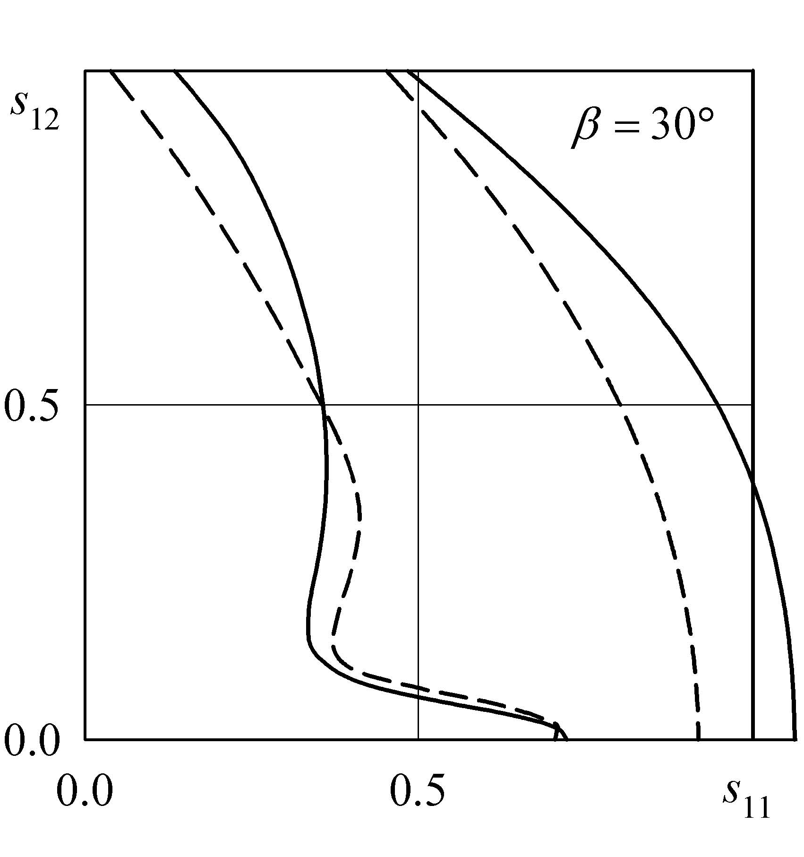
Рис.1.

Две правые кривые на рис.1 найдены в соответствии с концепцией «фиксированного фазового состава», две левые - «повсеместного дополнительного фазового перехода». Границы искомых областей устойчивости получаются из соответствующих сплошной и пунктирной линий, как «меньшая» из двух возможных их огибающих. В качестве участка границы области устойчивости должен рассматриваться участок той из указанных кривых, которая в данном месте располагается ближе к началу координат. Заметим, что здесь и далее везде, сплошные кривые на рисунках получены на основании решения «чётной» задачи на собственные значения (6.6), а пунктирные - «нечётной». Естественно, в качестве собственных параметров задачи должны рассматриваться искомые параметры нагрузки. Понятно, что в точках пересечения сплошной и пунктирной кривых имеет место случай, при котором одновременно оба определителя матриц систем (6.6) обращаются в ноль.
В двух следующих примерах рассмотрены сегменты оболочки с большими углами раствора в окружном направлении. На рис.2,3 представлены области устойчивости для , 120º (, ). Все другие параметры сегментов оболочки остаются без изменения. Отметим, что рассуждения об областях устойчивости, приведённые при описании рис.1 применимы далее без каких-либо уточнений и оговорок.

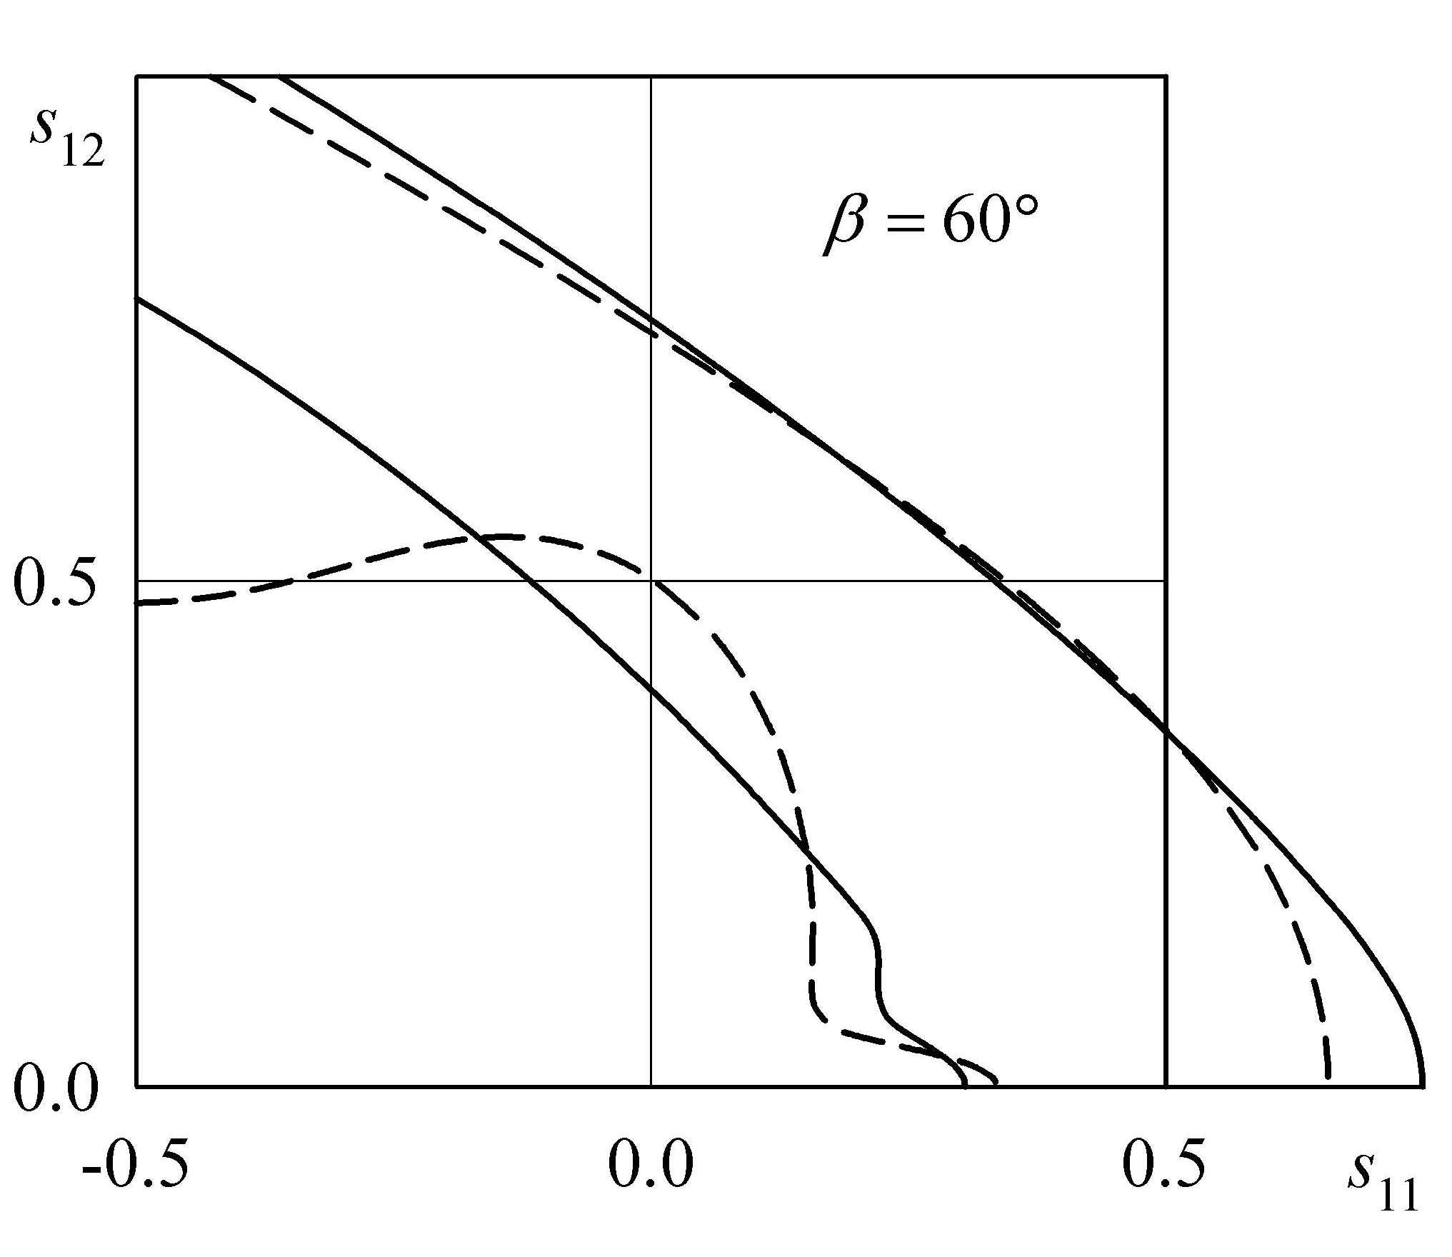 | 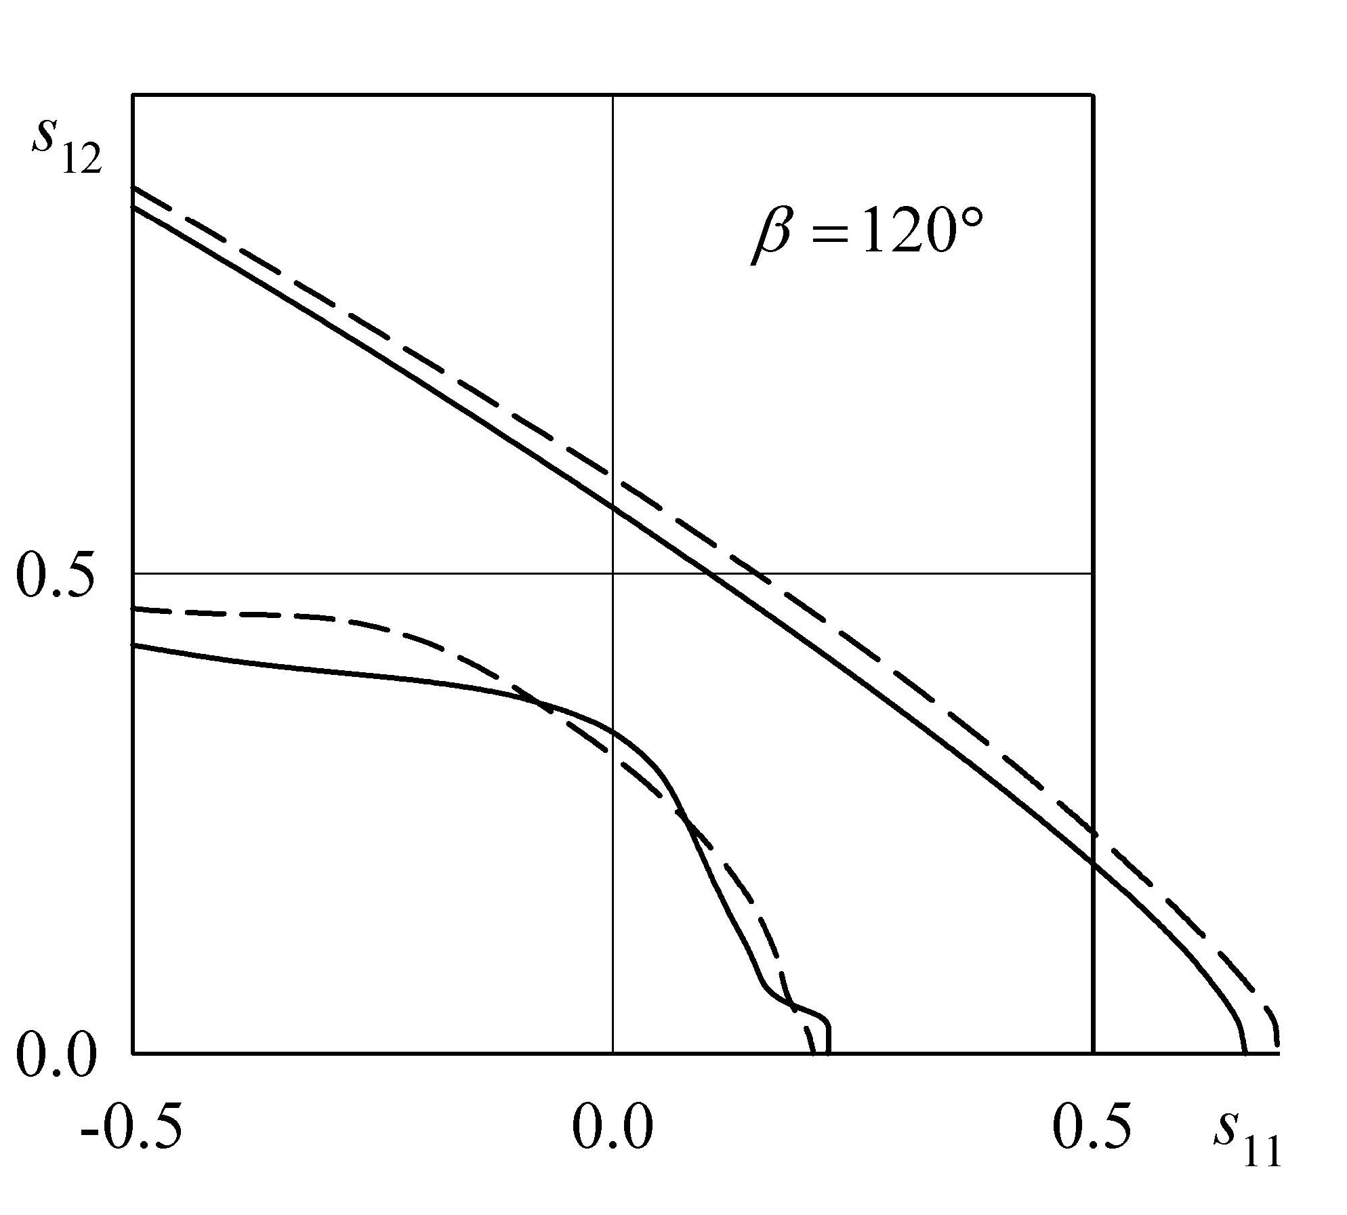
Рис.2. | Рис.3.

Как видно из представленных на рис.1–3 кривых, полученных в рамках упрощённой концепции «повсеместного дополнительного фазового перехода», учитывающей влияние дополнительного фазового превращения, связанного с выпучиванием, области устойчивости являются невыпуклыми и имеют существенно меньшие размеры, чем найденные в соответствии с альтернативной гипотезой, что является характерным для СПФ [5–8].
В следующих двух примерах рассмотрена потеря устойчивости аналогичной цилиндрической пластины из СПФ с углом раствора и прежними упругими и геометрическими параметрами, но в рамках «нелинейных» определяющих соотношений (3.6), (3.7). Поэтому необходимо дополнить нужную часть физико-механических безразмерных параметров (7.1), использовавшихся при рассмотрении предыдущих примеров, таковыми

.
На рис.4 представлены соответствующие области устойчивости. Что касается правых кривых, образующих область устойчивости в рамках гипотезы «фиксированного фазового состава», то они не изменяются по сравнению с аналогичными кривыми с рис.2 вообще. А вот что касается кривых, отвечающих решению задачи устойчивости сегмента в рамках гипотезы «повсеместного дополнительного фазового перехода», то они несколько меняют своё положение, но всё же остаются весьма схожими с аналогичными линиями, представленными на рис.2. Следует отметить, что на рис.4 приведены две пары таких кривых, обозначенные цифрами 1 и 2. Те из этих кривых, которые располагаются ближе к началу координат (образуют меньшую область устойчивости) полностью соответствуют определяющим соотношениям (3.6), (3.7). Другая пара кривых 1, 2 (образуют большую область устойчивости) отвечают случаю, когда функция (3.8) не учитывается (при этом пропадает последнее слагаемое в формуле (5.15)) и не учитывается величина (5.16) при вычислении . Как видно из рис.4 влияние указанной функции на искомые значения критических нагрузок сказывается весьма незначительно, особенно, если учесть, что геометрические параметры изучаемой панели (7.1) выбраны таковыми, чтобы обшивка могла считаться достаточно толстой. Следовательно, для более тонких оболочек из СПФ эффект, связанный с учётом функции , будет выражен в значительно меньшей степени, что во многих случаях позволяет её не учитывать вообще.

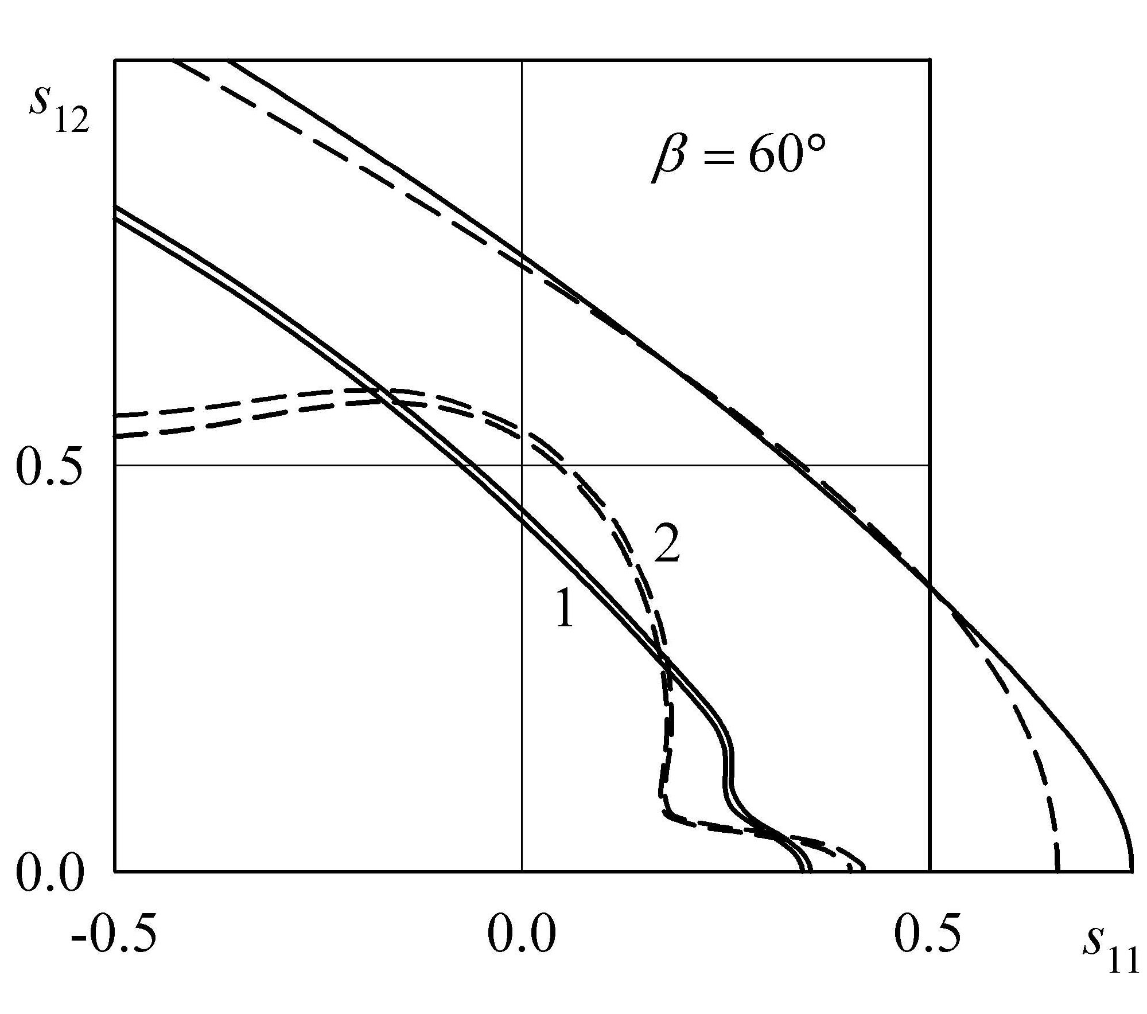 | 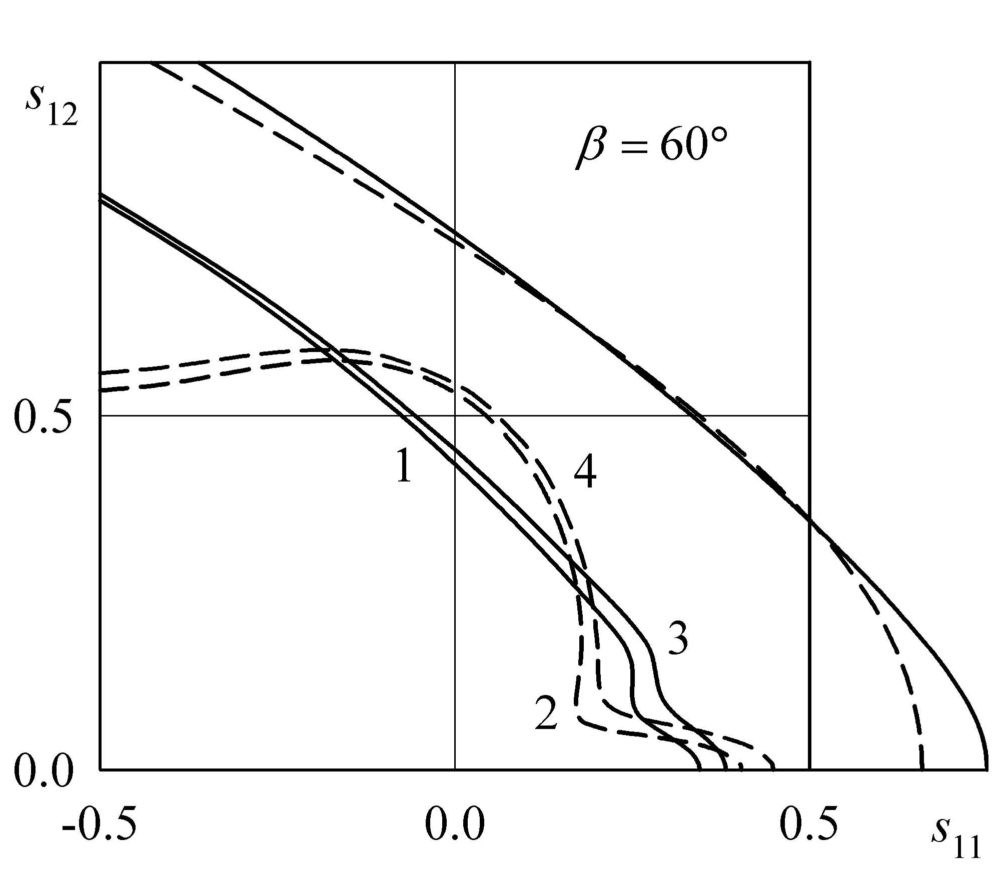
Рис.4. | Рис.5.

На рис.5 правые кривые, отвечающие гипотезе «фиксированного фазового состава» и линии 1, 2 перенесены с предыдущего рис.4 без каких-либо изменений, а кривые 3, 4 получены для параметра при неизменных всех других параметрах (функция учтена). Как видно, уменьшение приводит к заметному росту величин критических нагрузок, в особенности для преимущественно сжимающих сил и несколько меньшему увеличению для преимущественно сдвигающих поверхностных нагрузок. Указанная разница вновь становится заметной, когда имеет место совместное действие сдвигающих и растягивающих сил. Вычисления также показывают, что в рассматриваемом примере влияние на критические нагрузки первого слагаемого функции (3.8) незначительно в сравнении с влиянием второго и поэтому оно может быть опущено (соотношение (5.16) может не учитываться при вычислении ) даже в тех случаях, когда учёт всё же желателен. Кроме того, изменение отношения , в достаточно широких пределах, при неизменных других параметрах изучаемой панели, весьма незначительно влияет на разыскиваемые критические нагрузки. Соответствующие линии не приведены на рис.5, так как, в сравнении с кривыми 1–4 с этого рисунка, при принятом масштабе последнего, они практически сольются с представленными, что лишь затруднит восприятие.
Сравнивая области устойчивости изучаемого сегмента пологой цилиндрической оболочки из СПФ с рис.1–5 при прямом мартенситном превращении, найденные на основе как «линейных», так и «нелинейных» определяющих соотношений, можно отметить, что указанные области схожи между собой (по крайней мере, качественно), что позволяет признать оба варианта рассмотренных определяющих соотношений применимыми для оценки уровня критических нагрузок элементов из СПФ.
В заключительных двух примерах изучена потеря устойчивости цилиндрической пластины из СПФ при обратном мартенситном превращении. Рассмотрена зависимость сжимающей критической нагрузки сегмента пологой оболочки от его кривизны (изучается, как меняются критические нагрузки плоской пластины, по мере того как она «превращается» в сегмент цилиндрической оболочки с всё увеличивающейся кривизной), при условии, что на этапе предшествующего мартенситного превращения имело место равномерное сжатие (растяжение) вдоль образующей. При этом была использована система «линейных» определяющих соотношений, не учитывающая эффект ориентированного превращения (). С учётом пересчёта констант (4.4) и предположения, что все параметры сегмента оболочки, за исключением переменного радиуса срединной поверхности (на самом деле рассмотрен целый ряд сегментов цилиндрической оболочки, отличающихся между собой только кривизной ) взяты из ранее рассмотренного примера для цилиндрической пластины с (7.1), это приводит в части моделирования прямого мартенситного превращения к изменению значения безразмерного параметра . При рассмотрении обратного перехода, полагалось , , , причём здесь, в отличие от аналогичного параметра, используемого при прямом превращении (5.4), подсчитывался по формуле (5.18).
На рис.6 для и рис.7 для представлены зависимости безразмерной критической нагрузки (получена отнесением своего размерного аналога к ) от безразмерной же кривизны . Сплошная и пунктирная кривые 1 (соглашения о кривых остаются без изменений), соответствуют концепции «фиксированного фазового состава», а, следовательно, не зависят от фазовых деформаций, созданных в цилиндрической пластине при предшествующем прямом превращении. Средние и нижние (пунктирные и сплошные) кривые 2, 3 с рис.6,7 найдены в рамках гипотезы «повсеместного дополнительного фазового перехода», причём кривые 2 отвечают случаю, когда при прямом превращении имела место равномерная растягивающая нагрузка, а кривые 3 - сжимающая. При этом уровень указанных нагрузок был равен эйлеровой критической нагрузке соответствующей плоской пластины в мартенситном состоянии, чему, при используемом способе обезразмеривания, соответствует .
Интересно отметить, что сделанный ранее, например, в работе [8], вывод о том, что при анализе потери устойчивости, обусловленной обратным термоупругим мартенситным превращением, величина критической нагрузки сильно зависит от уровня нагрузки при предшествующем прямом превращении и слабо зависит от направления последней, на основании анализа приведённых на рис.6,7 графиков требует существенного уточнения в заключительной его части.

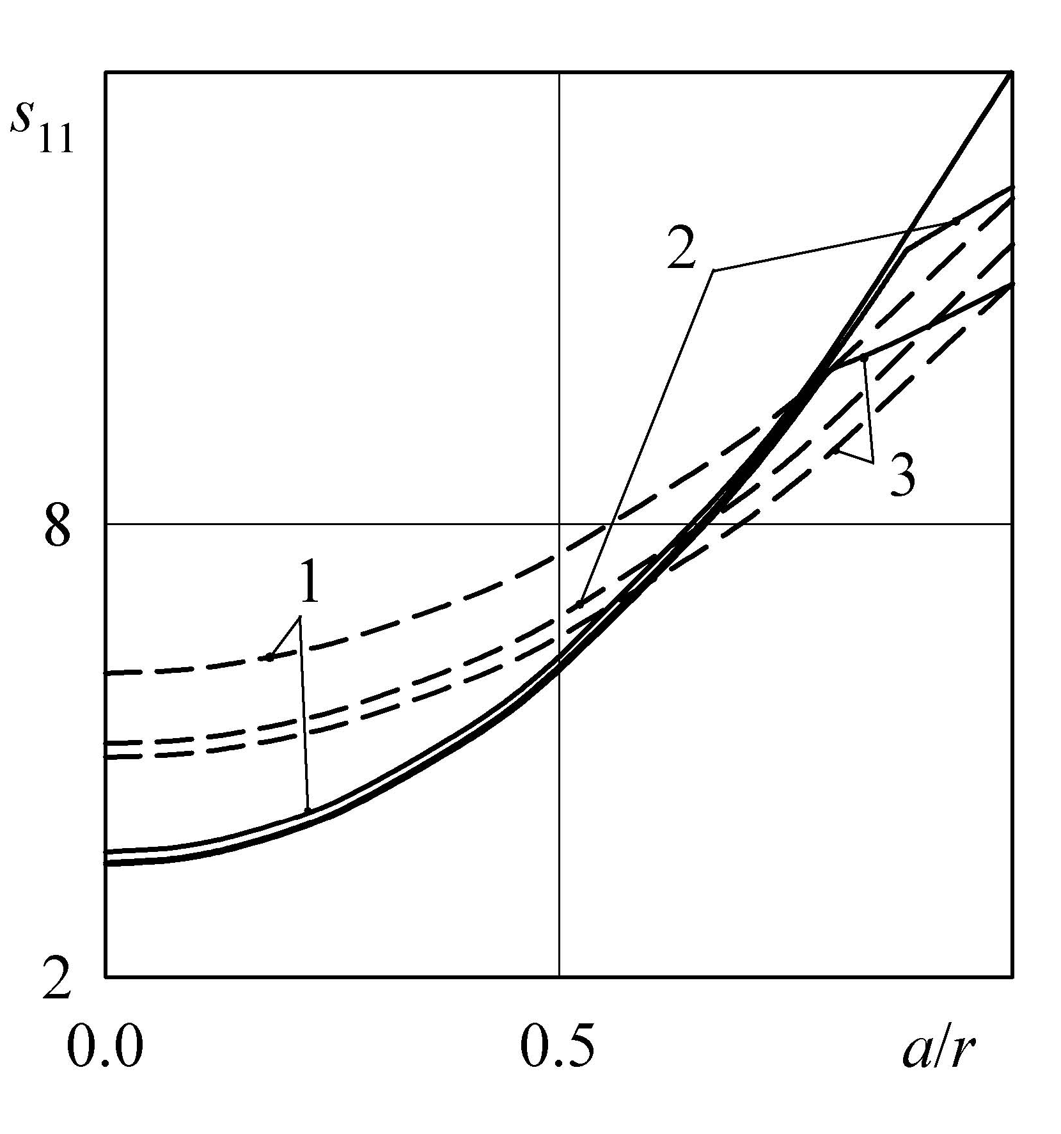 | 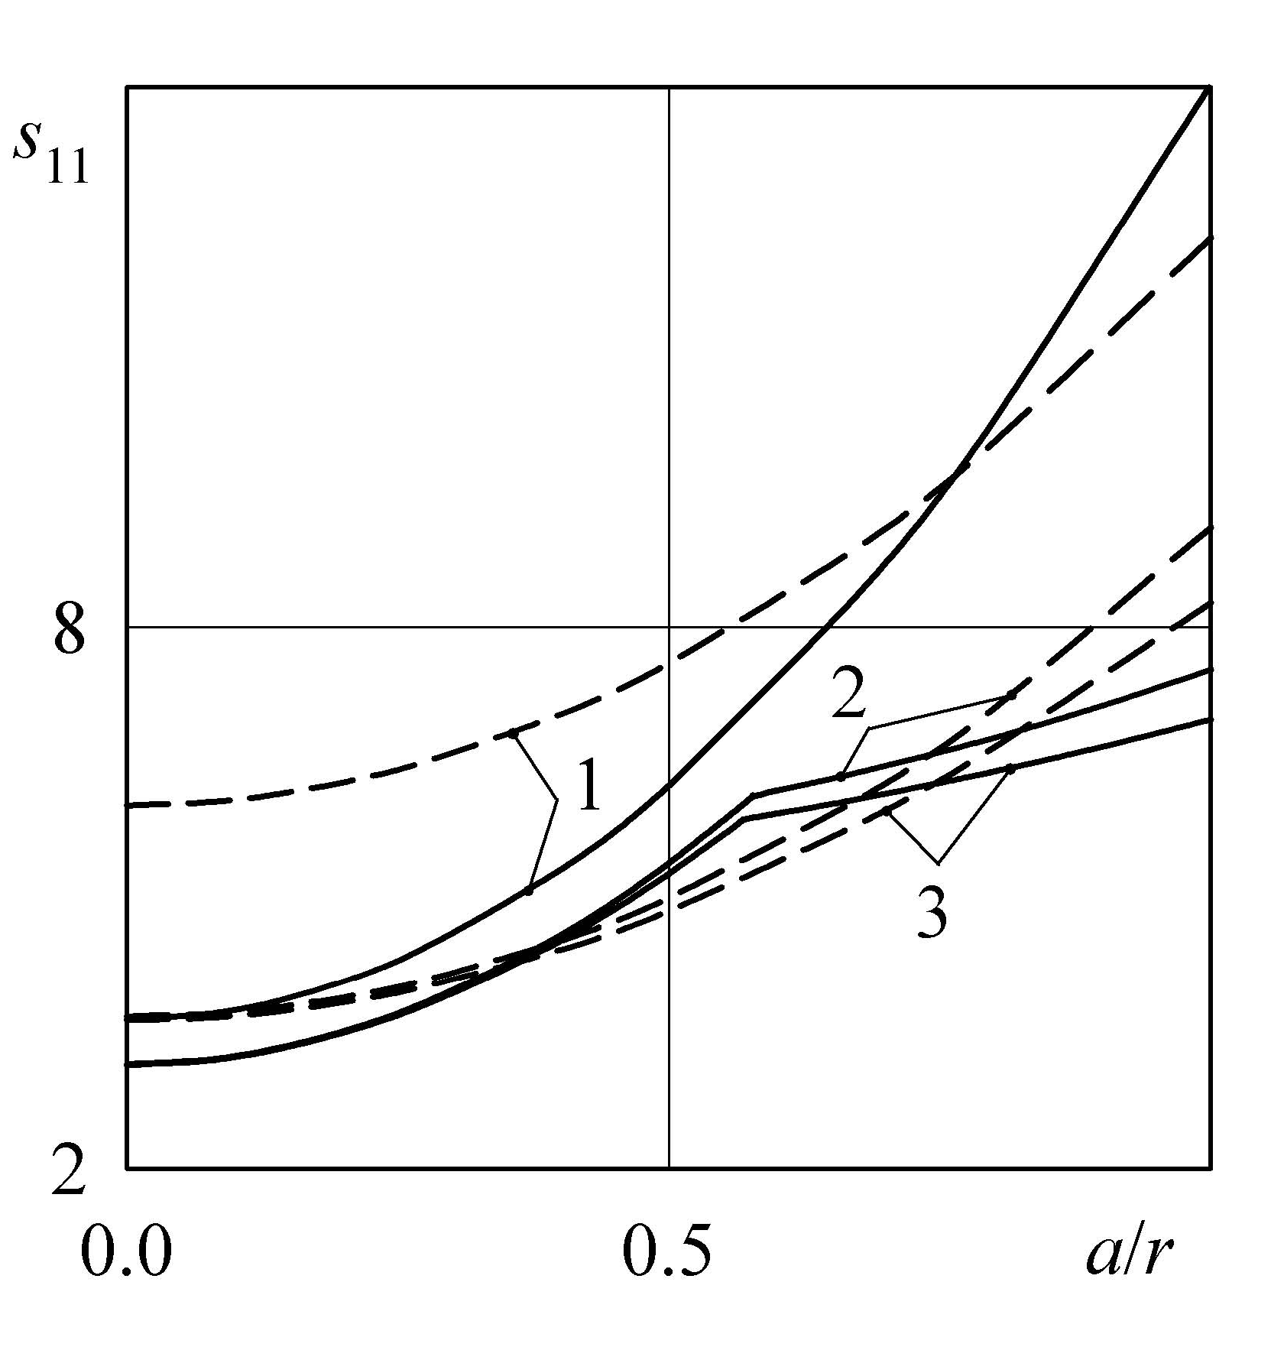
Рис.6. | Рис.7.

Действительно, указанные критические нагрузки при большей части значений кривизны сегмента, например с рис.6, соответствуют высказанному утверждению. Так, сплошные кривые 2, 3, подсчитанные в рамках «чётной» (6.6) задачи на собственные значения, которыми в левой части рисунка (вплоть до значений ) определяются сравниваемые критические нагрузки, практически сливаются между собой. Двигаясь затем вправо вдоль оси абсцисс, можно заметить, что критические нагрузки должны определяться теперь по пунктирным кривым 2, 3 («нечётная» задача (6.6)). Здесь линии 2, 3 заметно различаются, но всё же близки между собой. При дальнейшем увеличении отношения критические нагрузки вновь должны определяться по сплошным кривым (сплошная линия 3 при располагается чуть ниже, чем пунктирная линия 3). При этом разница между сплошными кривыми 2, 3 становится весьма значительной. Аналогичные наблюдения справедливы также применительно к рис.7. На нём ещё более отчётливо заметно, как по мере увеличения кривизны панели критические силы поочерёдно соответствуют то сплошным кривым 2, 3, то пунктирным кривым 2, 3.
Из рис.6,7 следует, что степень близости критических нагрузок при обратном превращении, когда при предшествующем прямом превращении имели место равные по величине, но противоположные по направлению нагрузки, может существенно зависеть от каких-либо параметров исследуемой системы из СПФ, в рассмотренном случае - от кривизны.

ЗАКЛЮЧЕНИЕ

В работе на основе гипотез «фиксированного фазового состава» и «повсеместного дополнительного фазового перехода», в рамках различных вариантов определяющих соотношений получено решение задачи о потере устойчивости сегмента цилиндрической оболочки из СПФ при прямом и обратном мартенситном превращениях. В цитируемых ранее работах была исследована потеря устойчивости либо прямолинейных стержней, либо пластин различного очертания из СПФ, здесь же рассмотрена устойчивость более сложного объекта - оболочки. Тем не менее, особенности потери устойчивости элементов из СПФ, отмеченные в указанных работах вновь находят своё подтверждение: 1) минимальные критические нагрузки получаются в рамках гипотезы «повсеместного дополнительного фазового перехода» и могут в разы отличаться в меньшую сторону, от соответствующих нагрузок, найденных в рамках концепции «фиксированного фазового состава», 2) области устойчивости являются невыпуклыми, 3) минимальные значения критических нагрузок реализуются в средней части фазовых превращений, и т.д. При проведении параметрического анализа устойчивости семейства сжатых цилиндрических пластин, находящихся в условиях обратного превращении, выявлена особенность, позволяющая уточнить полученные ранее результаты о критических характеристиках потери устойчивости сжатых элементов из СПФ, когда в них на этапе предшествующего прямого превращения были созданы фазовые деформации того или иного знака.
В целом, на основе анализа большого числа проведённых параметрических расчётов, иллюстрирующих найденное решение, можно сделать вывод о применимости к анализу устойчивости элементов из СПФ, обоих рассмотренных в работе вариантов систем определяющих соотношений.

ЛИТЕРАТУРА

- Мовчан А.А., Казарина С.А. Экспериментальное исследование потери устойчивости, вызванной термоупругими фазовыми превращениями под действием сжимающих напряжений. Проблемы машиностроения и надежности машин, 2002, №6, c.82–89.
- Мовчан А.А., Сильченко Л.Г. Устойчивость стойки Шенли при ползучести или при прямом термоупругом превращении. Механика композиционных материалов и конструкций, 2000, т.6, №1, c.89–102.
- Мовчан А.А., Сильченко Л.Г. Анализ устойчивости при прямом термоупругом превращении под действием сжимающих напряжений. Изв. РАН, МТТ, 2004, №2, c.132–144.
- Мовчан А.А., Сильченко Л.Г. Устойчивость стержня, претерпевающего прямое или обратное мартенситные превращения под действием сжимающих напряжений. ПМТФ, 2003, т.44, №3, c.169–178.
- Мовчан А.А., Сильченко Л.Г. Аналитическое решение связной задачи об устойчивости пластины из сплава с памятью формы при прямом термоупругом фазовом превращении. ПММ, 2004, №1, c.60–72.
- Мовчан А.А., Сильченко Л.Г. Аналитическое решение связной задачи об устойчивости пластины из сплава с памятью формы при обратном мартенситном превращении. Известия РАН, Механика твердого тела, 2004, №5, c.164–178.
- Мовчан А.А., Сильченко Л.Г. Устойчивость элементов из сплавов с памятью формы, при обратных мартенситных превращениях. Материалы 10-го международного симпозиума «Динамические и технологические проблемы механики конструкций и сплошных сред», М., Изд-во МАИ, 2004, т.1, c.91–93.
- Мовчан А.А., Сильченко Л.Г. Потеря устойчивости круглой пластины из сплава с памятью формы, вызванная обратным термоупругим мартенситным превращением. Известия РАН, Механика твердого тела, 2008, №1, с.117–130.
- Мовчан А.А. Микромеханические определяющие уравнения для сплавов с памятью формы. Проблемы машиностроения и надежности машин, 1994, №6, c.47–53.
- Мовчан А.А. Микромеханический подход к описанию деформации мартенситных превращений в сплавах с памятью формы. Изв. РАН, Механика твердого тела, 1995, №1, c.197–205.
- Мовчан А.А. Выбор аппроксимации фазовой диаграммы и модели исчезновения кристаллов мартенсита для сплавов с памятью формы. ПМТФ, 1995, т.36, №2, c.173–181.
- Мовчан А.А. Аналитическое решение задач о прямом и обратном превращении для сплавов с памятью формы. Известия АН, Механика твердого тела, 1996, №4, c.136–144.
- Мовчан А.А. Учет переменности упругих модулей и влияния напряжений на фазовый состав в сплавах с памятью формы. Известия РАН, Механика твердого тела, 1998, №1, c.79–90.
- Мовчан А.А., Ньюнт Со, Казарина С.А. Термодинамическое описание механического поведения сплавов с памятью формы с помощью аддитивного потенциала Гиббса. Труды 43-го семинара «Актуальные проблемы прочности». Витебск, 27 сентября – 1 октября 2004, c.359–364.
- Liang C., Rogers C.A. One dimensional thermomechanical constitutive relations for shape memory materials. Journal of Intelligent Material Systems and Structures, 1990, v.1, N2, pp.207–234.
- Мовчан А.А., Мовчан И.А. Одномерная микромеханическая модель нелинейного деформирования сплавов с памятью формы при прямом и обратном термоупругих превращениях. Механика композиционных материалов и конструкций, 2007, т.13, №3, с.297–322.

Поступила в редакцию 21 апреля 2009 года.

Работа выполнена при финансовом содействии РФФИ, проект № 08–01–00535.
Сведения об авторах: Сильченко Леонид Георгиевич, д.ф.-м.н., в.н.с., Учреждение Российской академии наук Институт прикладной механики РАН, г. Москва, Россия, e-mail: sileger@mail.ru Мовчан Игорь Андреевич, асп., Учреждение Российской академии наук Институт прикладной механики РАН, г. Москва, Россия

